СОДЕРЖАНИЕ
ВВЕДЕНИЕ 2
ПЕРЕЧЕНЬ ВЫПОЛНЕННЫХ РАБОТ 3
1. Нахождение хостов с неработоспособным АВЗ более 3 месяцев. 3
2. Выявление небезопасных подключений по SSH/телнет с передачей учетных данных в командной строке. 4
3. Формирование отчета по доменам, к которым обращались пользователи. 5
4. Обнаружение файлов Windows с подозрением на хранение учетных данных. 7
5. Обнаружение хостов, на которых срабатывает только одно корреляционное правило. 8
ЗАКЛЮЧЕНИЕ 11

ВВЕДЕНИЕ
Современная информационная технологическая отрасль характеризуется не только стремительным развитием инструментов и методологий, но и возрастающими требованиями к способности специалистов интегрироваться в реальные производственные процессы. В этом контексте практика выступает критически важным элементом подготовки будущих IT-специалистов, выполняя роль связующего моста между академическим образованием и профессиональной деятельностью. Её фундаментальная задача — трансформировать абстрактные теоретические концепции в практические навыки, востребованные на рынке труда.
Основной целью данной практики являлось погружение в корпоративную среду для получения комплексного представления о принципах функционирования IT-компании, жизненном цикле разработки программного обеспечения и ролевых моделях внутри проектных команд. К ним относятся работа с системами управления проектами, участие в процессах планирования и контроля, использование систем контроля версий, следование стандартам код-стайла и процедурам код-ревью, а также развитие навыков командного взаимодействия.
Практика предоставила уникальную возможность наблюдать и непосредственно участвовать в решении прикладных бизнес-задач, что позволило осознать многогранность IT-продукта: от технического задания и архитектурных решений до этапов тестирования, развертывания и технической поддержки. Этот опыт способствовал не только углублению профильных технических знаний, но и развитию так называемых «гибких навыков»: профессиональной коммуникации, тайм-менеджмента и ответственности за порученный участок работы. Таким образом, практика стала катализатором профессионального самоопределения, позволив соотнести полученные в университете знания с реальными требованиями индустрии и наметить траекторию дальнейшего роста.

ПЕРЕЧЕНЬ ВЫПОЛНЕННЫХ РАБОТ

1. Нахождение хостов с неработоспособным АВЗ более 3 месяцев.
Дата выдачи: 1 октября 2025 г.
Автор задачи: Мазов Р.Л., начальник отдела мониторинга информационной безопасности.
Срок для исполнения: 1 рабочий день.
Требуется реализовать выборку хостов, на которых автоматизированное вредоносное защитное средство (АВЗ) находится в неработоспособном состоянии более трех месяцев. Необходимо построить SQL-запрос к журналу событий, позволяющий выявить такие хосты по событиям с признаком остановки и датой последнего срабатывания более чем 3 месяца назад, с выводом имени хоста и даты начала неработоспособности.
Описание выполненных работ:
Выполнен анализ структуры таблицы events и полей, содержащих состояние АВЗ и дату события. Составлен запрос с фильтрацией по CorrelationRuleID, статусу Stopped и условию toDate(DeviceCustomDate1) <= addMonths(now(), -3), реализована выборка уникальных хостов и сортировка по имени. Получен перечень хостов с долгосрочно неработоспособным АВЗ, который может использоваться для последующего реагирования и планирования работ по восстановлению защиты.
Фактический срок реализации задачи составил 1 рабочий день.
Фрагмент кода, написанного в рамках реализации данной задачи представлен на Рисунке 1.1.

Рисунок 1.1 – Фрагмент кода
Комментарий принимающего лица:
«Задача по выявлению хостов с неработоспособным АВЗ выполнена в полном объеме. Реализованный запрос корректно отбирает системы с длительным (более трех месяцев) отсутствием работоспособности защиты, что позволяет своевременно планировать мероприятия по восстановлению. Полученный отчет может использоваться в качестве основы для регулярного контроля состояния АВЗ.»

2. Выявление небезопасных подключений по SSH/телнет с передачей учетных данных в командной строке.
Дата выдачи: 5 октября 2025 г.
Автор задачи: Мазов Р.Л., начальник отдела мониторинга информационной безопасности.
Срок для исполнения: 1 рабочий день.
Необходимо разработать SQL-запрос к журналу событий для выявления случаев использования SSH-, Telnet- и аналогичных утилит удаленного доступа (ssh, plink, putty и др.), при которых учетные данные (логин и пароль) передаются в явном виде в параметрах командной строки. Требуется выделять IP-адреса целевых хостов, список инициирующих хостов, а также пароли и логины, извлеченные из аргументов процесса, с исключением заведомо легитимных и служебных сценариев.
Описание выполненных работ:
Определен перечень целевых процессов удаленного доступа (ssh, plink, scp, telnet, putty и др.) и источников (Windows-хосты). С помощью регулярных выражений реализовано извлечение IP-адреса назначения, логина и пароля из строки командных параметров (DeviceCustomString4), а также фильтрация по внутренней адресации и признакам передачи пароля/логина через параметры. Настроено исключение легитимных сценариев (браузерные процессы, специальные ключи и служебные утилиты), что позволило сфокусироваться на потенциально небезопасных способах передачи учетных данных.
Фактический срок реализации задачи составил 1 рабочий день.
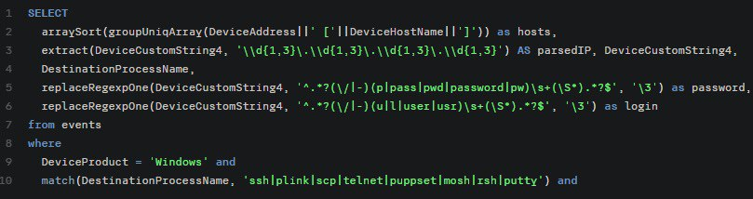Фрагмент кода, написанного в рамках реализации данной задачи представлен на Рисунке 2.1.

Рисунок 2.1 – Фрагмент кода
Комментарий принимающего лица:
«Разработан эффективный отчет по выявлению небезопасных подключений по SSH и аналогичным протоколам с передачей учетных данных в командной строке. Использование регулярных выражений и фильтрации легитимных сценариев позволило сузить круг потенциально опасных событий и повысить качество анализа. Полученное решение повышает уровень контроля за безопасностью удаленных подключений.»

3. Формирование отчета по доменам, к которым обращались пользователи.
Дата выдачи: 9 октября 2025 г.
Автор задачи: Мазов Р.Л., начальник отдела мониторинга информационной безопасности.
Срок для исполнения: 1 рабочий день.
Требуется реализовать запрос, формирующий отчет по доменам и поддоменам, к которым обращались пользователи за заданный период. В отчете должны отображаться домен, источник обнаружения (тип устройства/продукта), количество запросов, а также перечень хостов-инициаторов и пользователей. Необходимо реализовать фильтрацию служебных и внутренних доменов организации и отсортировать результаты по домену и числу запросов.
Описание выполненных работ:
Реализовано выделение поддомена и домена из RequestUrl, учет источника обнаружения через комбинацию DeviceVendor/DeviceProduct. Настроена агрегация количества запросов, уникальных хостов-источников и пользователей с использованием функций count и groupUniqArray. Введены условия HAVING для исключения пустых поддоменов, внутренних зон и IP-подсетей организации, а результаты отсортированы по домену и количеству запросов, что обеспечивает наглядный обзор внешних ресурсов, посещаемых пользователями.
Фактический срок реализации задачи составил 1 рабочий день.
Фрагмент кода, написанного в рамках реализации данной задачи представлен на Рисунке 3.1.
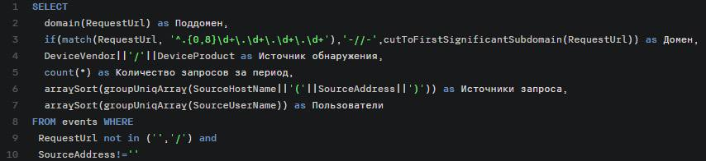
Рисунок 3.1 – Фрагмент кода
Результат кода представлен на Рисунке 3.2.
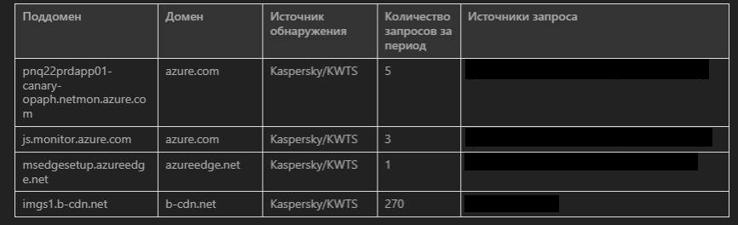
Рисунок 3.2 – Результат кода
Комментарий принимающего лица:
«Отчет по обращениям пользователей к внешним доменам реализован качественно и соответствует поставленным требованиям. В выводимых данных удобно просматриваются домены, источники обнаружения, количество обращений, а также инициирующие хосты и пользователи, при этом служебные и внутренние адреса корректно отфильтрованы. Отчет может использоваться для мониторинга сетевой активности и выявления подозрительных ресурсов.»

4. Обнаружение файлов Windows с подозрением на хранение учетных данных.
Дата выдачи: 13 октября 2025 г.
Автор задачи: Мазов Р.Л., начальник отдела мониторинга информационной безопасности.
Срок для исполнения: 1 рабочий день.
Необходимо создать запрос для выявления на рабочих станциях Windows файлов, которые потенциально содержат учетные данные (логины, пароли, учетные записи). Требуется анализировать имена и пути файлов, в том числе предыдущие пути при перемещении, с использованием регулярных выражений для поиска ключевых слов (“логин”, “пароль”, “учетка” и т.п.). В отчете должны выводиться хост, путь, имя файла, сетевой путь, количество обнаружений и время первого/последнего обнаружения.
Описание выполненных работ:
Проанализированы события по продукту Windows, определены поля, содержащие имя и путь файла, а также предыдущий путь при перемещении. Настроены регулярные выражения для поиска в именах и путях файлов ключевых слов, связанных с учетными данными, с учетом возможных вариантов написания на русском языке. Реализована агрегация по хосту и пути, подсчет количества обнаружений, расчет времени первого и последнего срабатывания, что позволяет оперативно выявлять и расследовать случаи хранения чувствительных данных в открытом виде.
Фактический срок реализации задачи составил 1 рабочий день.
Фрагмент кода, написанного в рамках реализации данной задачи представлен на Рисунке 4.1.
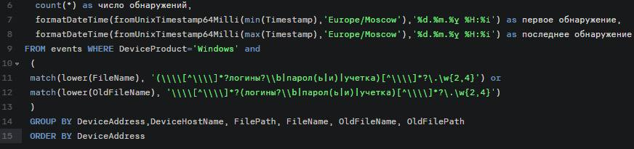
Рисунок 4.1 – Фрагмент кода
Результат кода представлен на Рисунке 4.2.
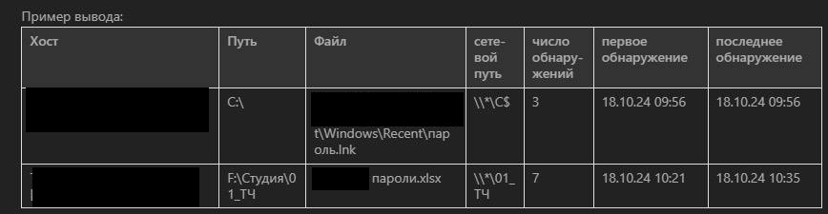
Рисунок 4.2 – Результат кода
Комментарий принимающего лица:
«Решена задача по выявлению файлов с потенциальным содержанием учетных данных на рабочих станциях Windows. Настроенный поиск с использованием регулярных выражений и агрегация по хостам и путям обеспечивают наглядное представление о местах возможного хранения логинов и паролей в открытом виде. Отчет рекомендован к использованию в рамках регулярных проверок соблюдения требований информационной безопасности.»

5. Обнаружение хостов, на которых срабатывает только одно корреляционное правило.
Дата выдачи: 17 октября 2025 г.
Автор задачи: Мазов Р.Л., начальник отдела мониторинга информационной безопасности.
Срок для исполнения: 1 рабочий день.
Необходимо разработать запрос к журналу корреляционных событий, позволяющий выявлять хосты, на которых в анализируемый период срабатывает только одно корреляционное правило. Требуется сгруппировать события по адресу, имени и идентификатору актива, определить количество срабатываний и набор корреляционных правил, а затем выделить хосты с нулевой энтропией по идентификаторам правил (ent = 0), то есть срабатыванием только одного корреляционного правила.
Описание выполненных работ:
Изучена структура таблицы events для корреляционных событий (тип Type = 3) и определены поля, необходимые для группировки и анализа (адрес устройства, имя хоста, идентификатор актива, наименование и идентификатор корреляционного правила). Реализована группировка по DeviceAddress, DeviceHostName и DeviceAssetID с расчетом количества событий и массивов уникальных правил (groupUniqArray(CorrelationRuleName/CorrelationRuleID)), а также вычислением энтропии по идентификатору корреляционного правила. Настроено условие HAVING ent = 0 для отбора хостов, у которых в рассматриваемый период срабатывает только одно корреляционное правило, и сортировка по количеству срабатываний, что позволяет выделить потенциально аномальные или некорректно настроенные источники.
Фактический срок реализации задачи составил 1 рабочий день.
Фрагмент кода, написанного в рамках реализации данной задачи представлен на Рисунке 5.1.
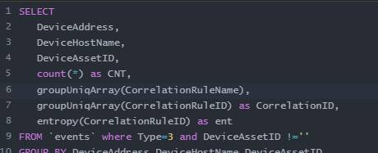
Рисунок 5.1 – Фрагмент кода

Комментарий принимающего лица:
«Задача по выявлению хостов с срабатыванием только одного корреляционного правила выполнена качественно и в полном объеме. Реализованный запрос корректно группирует события и использует показатель энтропии для отбора хостов с единичным набором правил, что позволяет оперативно выявлять источники с нетипичным профилем корреляции или возможными ошибками конфигурации. Полученный отчет может применяться при анализе качества настройки корреляционных правил и инвентаризации активов.»

ЗАКЛЮЧЕНИЕ
Подводя итоги производственной практики, можно констатировать, что поставленные цели были успешно достигнуты. Основным результатом стало приобретение целостного понимания организации трудового процесса в современной IT-компании и отработка ключевых профессиональных компетенций, актуальных для широкого спектра специальностей в отрасли. Ценность полученного опыта заключается не столько в освоении конкретного технологического стека или инструмента, сколько в формировании системного подхода к решению задач и усвоении корпоративной культуры разработки.
За период практики был получен практический опыт работы в распределенной команде по гибким методологиям, что позволило на собственном опыте изучить принципы инкрементальной разработки, итеративного планирования и важность постоянной коммуникации между всеми участниками проекта. Выполнение задач в рамках реального продукта потребовало соблюдения установленных регламентов, следования принципам обеспечения качества и понимания того, как индивидуальный вклад интегрируется в общий бизнес-результат. Это сформировало представление о взаимосвязи между техническими решениями, пользовательским опытом и коммерческой эффективностью продукта.
Таким образом, прохождение практики стало значимым этапом в профессиональном становлении. Оно не только позволило закрепить и расширить теоретическую базу, полученную в университете, но и сформировало четкое понимание дальнейших шагов для развития в выбранной профессиональной области. Приобретенные навыки командной работы, управления задачами и решения прикладных проблем являются универсальным фундаментом, который будет востребован независимо от выбранной в будущем IT-специализации.

